Конкурс «Живая классика»
15 февраля в Краснооктябрьской СОШ прошел школьный этап 5 Всероссийского конкурса «Живая классика». Учащиеся читали отрывки из прозаических произведений российских и зарубежных писателей. В этом году конкурс проводился среди школьников 5-10 классов. Победителями конкурса стали трое учащихся:
- ученица 10 класса Захаренко Марина с отрывком из рассказа Б. Екимова «Говори, мама, говори..»
- ученик 6 класса Сарамуд Даниил с отрывком из рассказа Ю. Коваля «Стожок»
- ученица 6 класса Шкуратова Анастасия с отрывком из феерии А. Грина « Алые паруса»
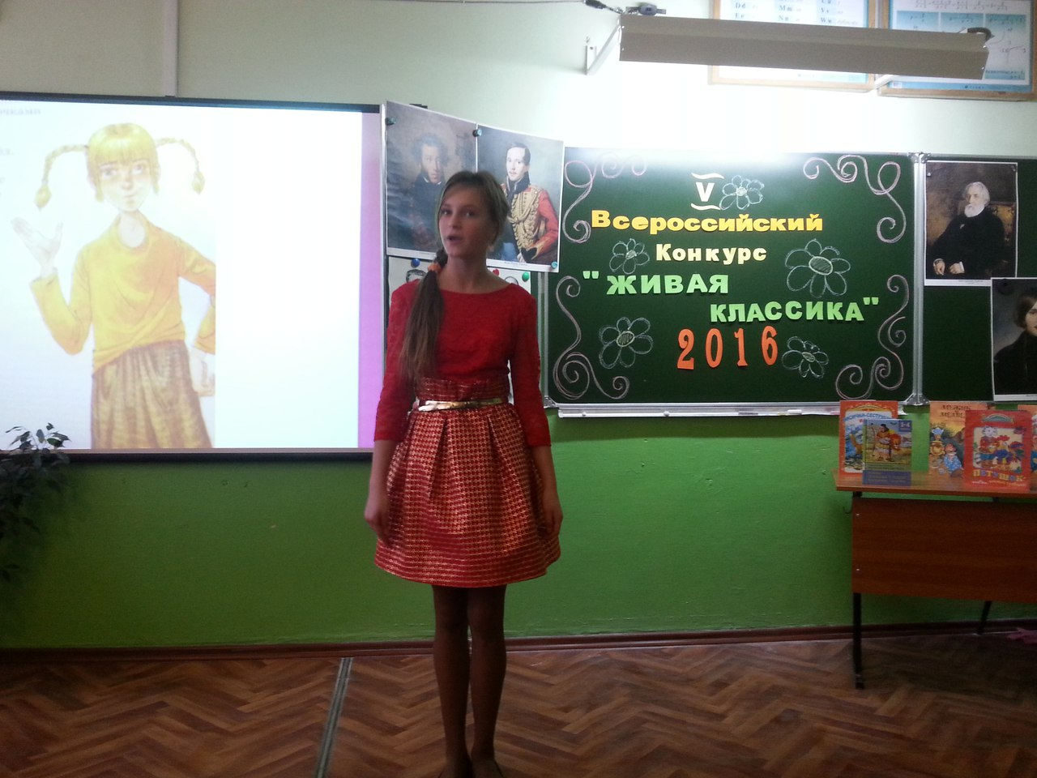
Фотоархив:

